Тренировочная маска Фантом

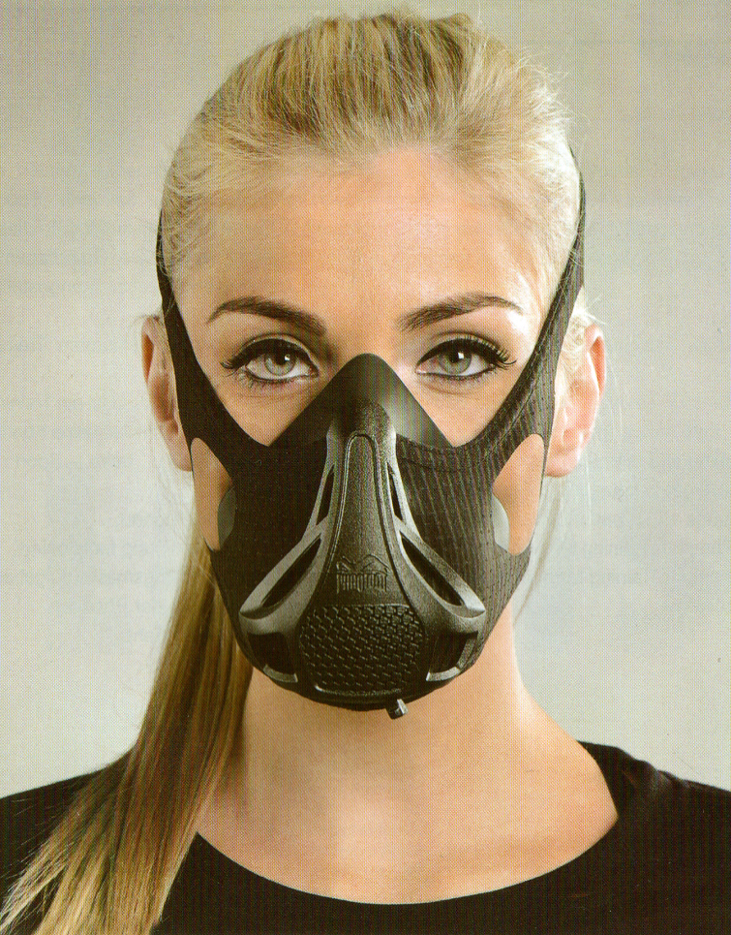

1. Основы
Мы дышим, вдыхаем и выдыхаем, не задумываясь, всю нашу жизнь.

Дыхание - это естественный процесс, который происходит в подсознании. И все же дыхание влияет на все наше тело. Вот почему спортсмены, которые занимаются многими видами спорта и хотят подтолкнуть свои тела к пределу, должны использовать потенциал контролируемых методов дыхания.

Процесс дыхания состоит из двух фаз: вдоха и выдоха. Эта процедура основана на физическом законе. Проще говоря, газы всегда движутся из областей с повышенным давлением в зоны с более низким давлением. Поэтому, когда наши мышцы дыхания сжимаются, пространство в нашей грудной клетке увеличивается. Это вызывает вакуум, и воздух течет в наши легкие, чтобы уравнять давление. Легкие очень гибкие и эластичные, поэтому они раздуваются из-за дополнительного количества воздуха.

Во время выдоха наши дыхательные мышцы расслабляются. Но поскольку в легких больше воздуха, давление внутри намного выше, чем снаружи, из-за чего воздух снова течет: мы выдыхаем, и наши легкие сокращаются до нормальных размеров. Эта процедура повторяется снова и снова. Вдох-выдох.

Но что происходит с воздухом внутри наших легких? При вдыхании воздух течет через трахею и бронхи в наши легкие и далее к легочным альвеолам. Здесь кислород, содержащийся в воздухе, поглощается и кровь переносит его в каждую часть нашего тела. Чем больше воздуха контактирует с альвеолами, тем больше кислорода мы можем поглощать. Чем больше кислорода присутствует во внешнем воздухе, тем выше уровень кислорода в нашей крови. Вся наша мускулатура хорошо снабжена и каждая мышца работает эффективно. В то время как мы находимся под большим напряжением, нашему организму нужно больше кислорода, который трансформируется в диоксид углерода. Этот отход также транспортируется нашей кровеносной системой в наши легкие и выделяется при выдохе. И этот процесс повторяется. День и ночь, отдыхая, двигаясь и под максимальным напряжением. Вдох-выдох.

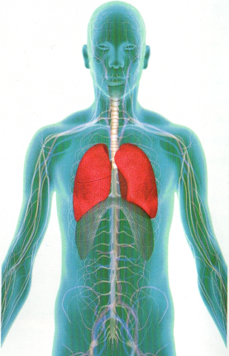
Дыхание влияет на все наше тело: это основной процесс для любой физической активности и производительности. Поэтому более четкое внимание к дыханию важно, особенно для людей, которые физически активны, занимаются спортом и хотят вытеснить свое тело за пределы своих ограничений.

В процессе дыхания участвует много мышц. Но важнее всего две основные группы мышц: диафрагма и межреберные мышцы. Диафрагма - это тонкая куполообразная мышца, которая лежит прямо под легкими. При сжатии диафрагма движется дальше к тазу в брюшную полость.
Это вызывает вакуум между легкими и диафрагмой, а легкие раздуваются.

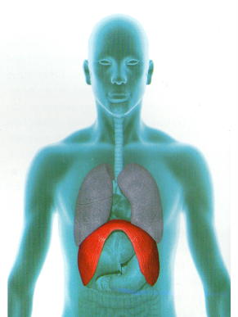
Межреберные мышцы представляют собой группу мышц, которые расширяют грудную клетку; из-за этого есть дополнительное пространство, чтобы легкие расширялись наружу.

Как и любой другой мускул, чем лучше тренируются дыхательные мышцы, тем лучше они работают. Чем они сильнее, тем легче процесс дыхания. Чем более упругие мышцы, тем легче движение.

Теперь мы понимаем, почему дыхание является основополагающим для упражнений, особенно при занятиях спортом. Поэтому, если у нас возникает ощущение отсутствия оптимальной производительности и невозможности выйти за рамки наших ограничений, это может быть связано с тем, что мы не уделяем достаточного внимания нашему дыханию, и поэтому мы не можем достичь наилучших результатов.

Мы все знакомы с этой проблемой: вы занимаетесь спортом, тренируетесь, хотите прогресса и достижения цели. Но в какой-то момент вы достигаете состояния, в котором больше нет улучшения, и даже если вы приложите все усилия, нет никакого развития.

При слабых дыхательных мышцах мы не можем достичь оптимального уровня кондиционирования и мощности. Как упоминалось ранее, дыхание является основным для физической работоспособности. Неважно, насколько мы амбициозны, рано или поздно наша обусловленность нас не подведет, как бы мы ни старались. Наши дыхательные мышцы, диафрагма и межреберные мышцы устают и неспособны работать на оптимальном уровне: наше дыхание становится быстрее и более мелким, а пространство, которое наши дыхательные мышцы обеспечивают нашим легким, сокращается. Доступный объем воздуха уменьшается. При каждом дыхании все меньше и меньше кислорода и углекислого газа можно обменять. В результате может быть обеспечено меньшее количество кислорода, которое оказывает неблагоприятное воздействие, особенно в периоды физического стресса. Это означает, что мы теряем власть еще быстрее и не можем продолжить нашу тренировку. Поэтому, если мы занимаемся многими видами спорта и стремимся улучшаться свои результаты, стать быстрее и сильнее, рекомендуется больше сосредоточиться на дыхании. При соответствующем обучении мы вполне можем адаптировать эту общую структуру. Мы должны использовать наши знания о том, как дыхание влияет на все наше тело и наши результаты, чтобы преодолеть эти ограничения и достичь наших целей. Преодолеем наши пределы!

2. Маска
Дыхание ограничивает выносливость и спортивные результаты. Именно поэтому команда Phantom Athletics разработала инструмент, который позволяет эффективно тренировать ваши мышцы дыхания: маска для фантомной тренировки. Эта тренировочная маска помогает укрепить вашу диафрагму и ваши межреберные мышцы и, тем самым, увеличить ваш лимит дыхания за пределы среднего.

Концепция маски довольно проста: она используется во время тренировки и подвергает ваше тело воздействию более тяжелых условий. Это увеличивает сопротивление при вдохе, вам тяжелее наполнять легкие воздухом и потому ваши дыхательные мышцы будут тренироваться и укрепляться. Маска ограничивает ваш воздух, что означает, что диафрагма и межреберные мышцы должны работать усерднее, увеличивая сопротивление, из-за чего вы должны дышать сильнее и глубже. Так что вы можете специально работать над своим дыхательным эффектом! Но как же работает маска Phantom Training?

Крышка
Основным визуальным элементом маски является крышка, которая скрывает истинную новинку Phantom Training Masks:
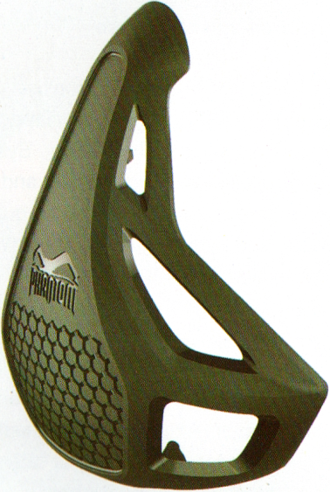

Система фантомного регулирования защищает его от вредных влияний.
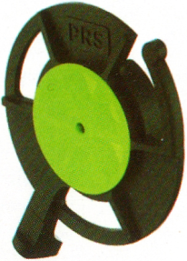

Инновационная запатентованная система Phantom Regulation System (PRS) была разработана с нуля командой Phantom Athletics - от первых чертежей до стадии производства. Мы тестировали и оптимизировали это нововведение в лаборатории на нас самих и с нашими спортсменами во время их тренировок. Таким образом, в итоге мы разработали инструмент, который удовлетворяет требованиям спортсменов, подобных вам, которые хотят поднять свои пределы и оставить свою конкуренцию.

Благодаря инновационному изобретению, уровень сопротивления можно регулировать непосредственно на маске - регулировка работает без раздражающего удаления или замены деталей! Так же, как смена передач: вы можете сдвинуть уровень сопротивления во время тренировки и настроить его на уровень тренировки. Благодаря рычагу, который расположен на передней части маски, система Phantom Regulation System может быть легко перемещена в предпочтительное положение.

Теперь вы можете тренироваться быстрее, более индивидуально и эффективно!

Тренировочная маска Фантом имеет четыре разных уровня сложности: 1-Начинающий, 2- Продвинутый, 3-Профессиональный и 4-Экстремальный. Таким образом, вы можете легко настроить уровень сопротивления маски на свою личную тренированность и постепенно увеличивать свой лимит. Кроме того, вы можете менять уровень сопротивления прямо во время тренировки в зависимости от того, что ваша тренировка требует от вас и что вы требуете от своей тренировки.

1 - Начинающий: вы амбициозный спортсмен и хотите работать с этим инновационным инструментом? Для начала мы рекомендуем уровень Начинающий. Привыкайте к маске и испытывайте дыхание и тренировку с сопротивлением подачи воздуха.

2 - Продвинутый: вы тренируетесь регулярно и усердно, но чувствуете, что исчерпали обычные методы обучения, и хотите подтолкнуть себя с помощью маски Phantom Training Mask? Тогда вы должны выбрать режим Продвинутый.

3 - Профессионал: у вас уже есть опыт работы с маской Phantom Training Mask и вы готовы подвинуть свои пределы и оставить соперников позади? Тогда профессиональный уровень - это для вас.

4 - Экстремальный: вы подготовлены и готовы к окончательной победе? Тогда вы можете рисковать на крайнем уровне! Приготовьтесь к жесткой тренировке и получите максимум от своего тела. ПРЕДУПРЕЖДЕНИЕ: Мы рекомендуем сначала тренироваться на всех остальных уровнях.

Клапан

Клапан Xhale позволяет вам легко выдохнуть в любое время. Таким образом, потребляемый воздух может легко избежать маски, независимо от того, какой уровень сопротивления вы выберете. Здесь есть место для свежего воздуха. Клапан Xhale расположен в центре маски. Такая компоновка позволяет осуществлять централизованный воздушный обмен. Уменьшается турбулентность - нет неудобного одностороннего воздушного потока.

Тело маски

Система Phantom Regulation и клапана Xhale вставляются в корпус из эргономичной формы, сделанного из медицинского силикона. Последний имеет два основных преимущества:
- снижает риск аллергических реакций и раздражения кожи;
- мягкий материал идеально подходит к форме вашего лица и гарантирует надежную фиксацию.
Тело маски эргономически оптимизировано. Кроме того, маска доступна в трех разных размерах: малой, средней и большой - для любого лица.

Рукав

Рукав маски Фантом изготовлена ​​из чрезвычайно эластичного и легкого материала, съемного и сменного, чтобы можно было вымыть его после тренировки. Кроме того, рукава бывают разных цветов и стилей и их можно заказать отдельно. Рукав имеет эргономичную форму, оставляет маску прочно прикрепленной к лицу и предотвращает скольжение маски даже во время самых сложных тренировок. Кроме того, она дышит, чтобы свести к минимуму пот. Благодаря инновационной крепежной системе с ремнем, идущим поверху головы, маска не соскальзывает и, в то же время, обеспечивает оптимальный комфорт при ношении.

3. Эффект
Зачем вам работать с гипоксической маской Фантом? Поскольку вы знаете о важности дыхания и хотите разрушить физические и психические барьеры, следующим логическим шагом является увеличение сиоы и выносливости мышц дыхания и продолжение тренировки с помощью маски Phantom Training Mask.
Укрепляйте дыхательные мышцы!

Работая с Phantom Training Mask, вы укрепляете свою диафрагму и межреберные мышцы, даете им мощный импульс. Как и любые другие мышцы в вашем теле, вы также можете тренировать свои дыхательные мышцы и подталкивать их работу. Тренировочная маска работает так же, как гантели. Это позволяет вам регулировать сопротивление при вдыхании точно до нужного вам уровня. Чем выше сопротивление, с которым ваши дыхательные мышцы должны справляться, тем сильнее они становятся. Более сильные дыхательные мышцы помогают вам вдыхать все глубже и мощнее и, следовательно, снабжать тело кислородом, в котором он нуждается, особенно при тренировке или соревновании без маски.

Каждый спортсмен был в состоянии наивысшего напряжения, когда выработка и сила достигали своего предела. Чем чаще вы достигаете этого момента во время обучения, тем больше вы нажимаете свой предел, тем дальше вы получите. Благодаря этому вы уменьшаете эффекты раннего утомления и мышечного истощения.

Увеличьте свою вентиляцию!
Это подводит нас к существенному эффекту для вашего обучения: маска Фантом - это максимальный импульс для вашего дыхания - ваша выносливость и сила будут стимулироваться использованием маски Phantom Training Mask. Эта маска помогает преодолеть свои фитнес-ограничения, достигнуть более высокого уровня кондиционирования. Поэтому вы сможете работать лучше и дольше на более высоком уровне.

Если вы обратите внимание на свое дыхание, то заметите, что это дает вам сосредоточенность и поэтому вы можете испытать свое тело с гораздо большей осознанностью. Сосредоточение внимания на дыхании является фундаментальным элементом во многих восточных философиях, особенно в йоге, тай-чи и множестве боевых искусств. Пришло время использовать этот потенциал! Тело и ум образуют единство и только в сочетании вы можете достичь оптимального уровня производительности. Увеличивая сопротивление при вдохе и требуя более высоких усилий, Phantom Training Mask направляет ваше внимание на ваше дыхание.
Тренировочная маска Фантом не только укрепляет ваше тело, но и ваш ум. Результатом является физически и умственно более требовательная и мощная тренировка.

Phantom Training Mask может помочь вам улучшить работу по следующим дисциплинам:
- фитнес-гимнастика
- боевые искусства
- триатлон
- айромен
- гандболл
- футбол
- волейбол
- баскетбол
и многое другое

Конечно, лучше всего тренироваться с друзьями и другими фанатиками спорта, которые разделяют вашу страсть. Вот почему мы рекомендуем тренироваться с помощью программы Phantom Training Mask с партнерами по обучению. Тем самым вы поощряете друг другу выступать в ваших лучших проявлениях!

Двигайтесь более эффективно!
В маске Phantom Training Mask вы можете упражняться более интенсивно и эффективно, а благодаря дополнительным усилиям - активизировать свое тело. Тренировочная маска Фантом поощряет вас выполнять пиковые выступления.

В долгосрочной перспективе работа с маской полезна во многих отношениях: вы можете укрепить свои мышцы дыхания, улучшить свое состояние, физически и умственно улучшить свои силы и тренироваться. Профессиональные спортсмены и медицинские исследования подтвердили положительный эффект от ограничения подачи воздуха в ваш тренинг. Проще говоря, вы станете более жесткими в своей дисциплине, вы будете более сосредоточены, и вы сможете подтолкнуть свои пределы и достичь новых целей. Победи ваши пределы!

Предупреждения
Phantom Training Mask - это обучающее устройство, которое ограничивает подачу воздуха. Если вы чувствуете головокружение или имеете проблемы со здоровьем, немедленно прекратите использование маски. Если у вас есть такая болезнь как: астма, выпадение, сердечно-сосудистые заболевания, риск тромбоза; или если вы находитесь под каким-либо лекарством или регулярно курите, проконсультируйтесь с врачом перед использованием маски Не используйте маску в течение длительного времени без согласия вашего врача в любом случае.
В частности, не спите с маской, так как это может привести к рискам для здоровья. Не используйте маску, если у вас аллергия на резину или силикон.

Маска не является медицинским продуктом. Не используйте маску в экстремальных жарких или холодных условиях. Маска не является шлемом или защитой рта. Маска вообще не предлагает никакой защиты.

Всегда тренируйтесь с партнером, который будет следить за вами при использовании маски Phantom Training Mask.

Используйте маску на свой страх и риск.

Разборка и чистка

1. Снимите крышку
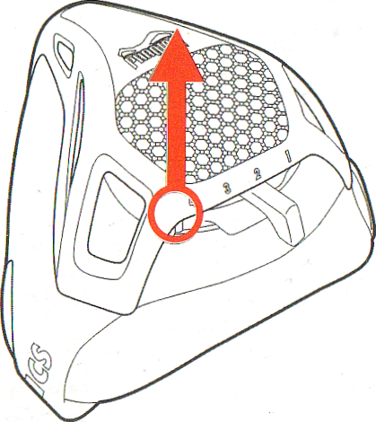
Потяните этот край вверх, чтобы освободить замок и снять крышку

2. Снимите9щ рукав
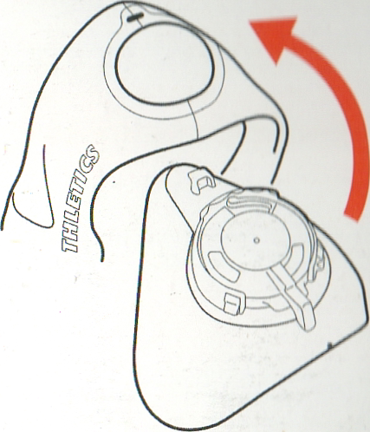
Отсоедините рукав от маски для чистки и промывки.

3. Прикрепите рукав
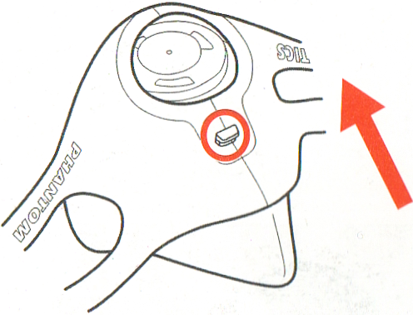
Прикрепите рукав к маске первым крючком в рукаве к крюку маски.

4. Присоедините втулку
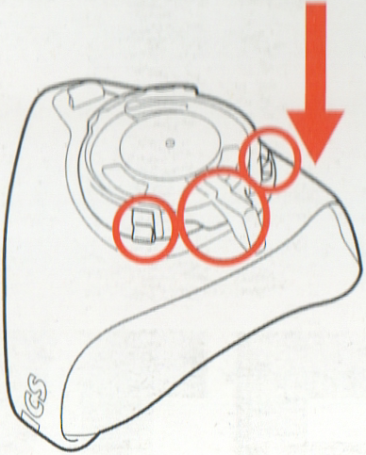

Обязательно поместите рукав ниже двух замков и ниже среднего крючка.

5. Прикрепите крышку
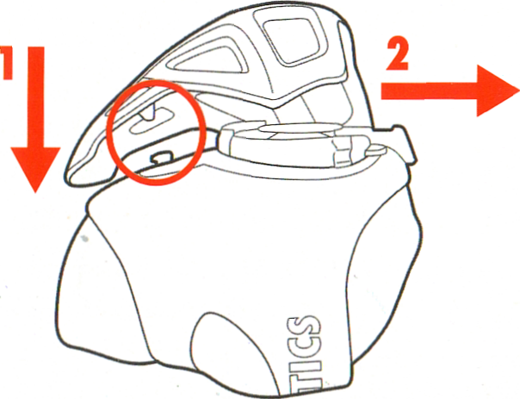
Чтобы прикрепить крышку, вытяните рукав поверх маски. Поместите внутреннюю петлю крышки на крючок маски (1) и сдвиньте крышку вниз, чтобы зафиксировать крюк (2).

6. Закрепите крышку
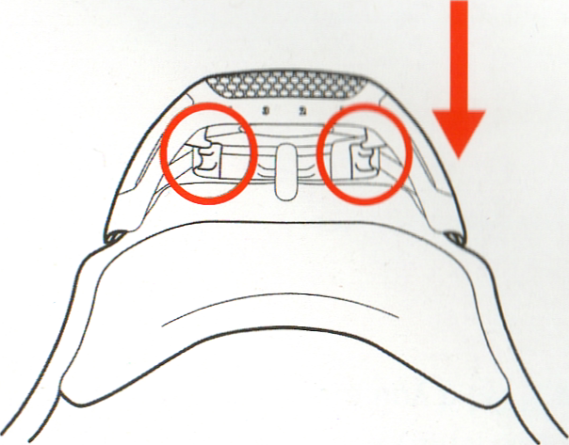
Чтобы закрепить крышку, выровняйте крючки крышки с помощью замков маски и нажмите на крышку.

7. Настройте маску на голове
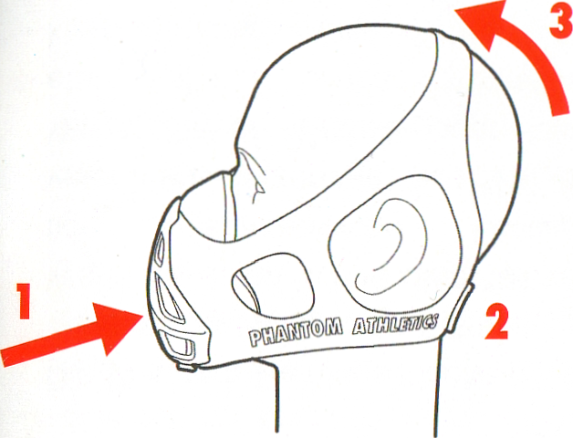

Оденьте маску на лицо (1), потяните верхний ремень над головой, застегните липучку (2) и сдвиньте верхний ремень до удобного положения (3).

Рукав может быть вымыт (всегда застегивайте этикетку с липучкой при стирке).

Чтобы снова собрать маску, правильно поместите на маске рукав (3-4), прикрепив крышку как в (5). Это помогает растянуть рукав на крышке к крюку и щели маски. Надавите на крышку до щелчка (6).

